Temă Practică

Pârvan Andrei Leonard

Calculatoare 2, 4LF781, număr 18

Partea 1:

18. Ce tip de condensatoare au codul EIA 6032-28 și care este semnificația? Precizați dimensiunile condensatorului. Dezvoltați pe maxim o pagină caracteristicile principale și tehnologia de fabricație.

Codul EIA 6032-28 se regaseste la condensatoarele de tantal. „EIA” provine de la institutia informatiilor energetice din SUA „Energy Infromation Administration” .

Dimensiunile acestuia se regaseste in nume, “6032 -28” vine de la 6.0x3.2x2.8mm, dimensiuni metrice, avand case code “C”.

Primele condensatoare electrolitice cu tantal au fost dezvoltate in 1930 de catre Tansitor Electronic Inc. SUA in scopuri militare. Are la baza o constructie a unei celule infasurate, o folie anodica din tantal a fost folosita impreuna cu o folie catodica din tantal, separate cu o hartie de distantare impregnate cu un lichid electrolitic, in mare parte acid sulfuric, incapsulate intr-o carcasa de argint.

Condensatoarele din tantal cu electrolit solid au fost dezvoltate la cativa ani dupa inventarea tranzistorului. Inventat de Bell Laboratories la inceputul anilor 50’, ca un condensator miniaturizat, mai fiabil la tensiune joasa, pentru a completa cu noul lor tranzistor inventat. Bazat pe experientele cu ceramica, R.L Taylor si H.E Haring au scufundat tantalul intr-o pulbere, pe care au presat-o intr-o forma cilindrica si apoi au sinterizat-o la temperatura mare, cuprinsa intre 1500 si 2000 de grade Celsius in conditii de vacuum pentru a produce un pelet (“melc”).

Aceste prime condensatoare cu tantal sinterizat au utilizat un electrolit lichid, care nu in se incadreaza in conceptul de electronica solida. Pentru un electrolit solid a dus la inventarea de dioxid de mangan ca un electrolit solid pentru condensatorul cu tantal sinterizat.

Partea 2:





Ex 1:

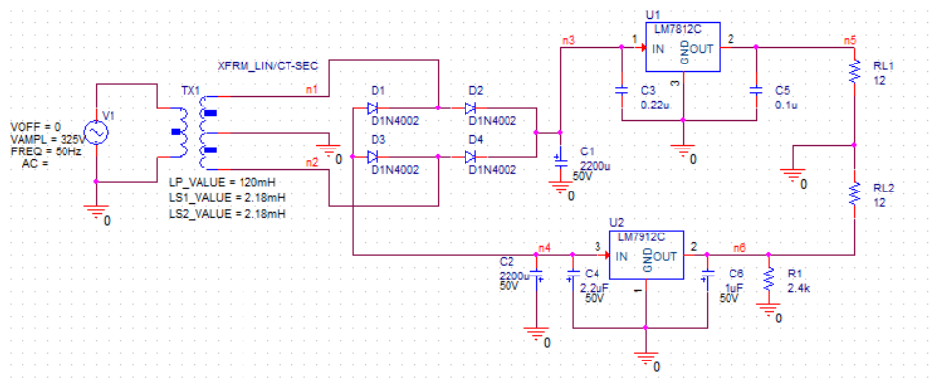

Ls1= = 2.18mH

Ls2= = 2.18mH

Ex2:

V(n1),V(n2):



V(n3),(Vn4)



V(n5),V(n6)



Ex3:

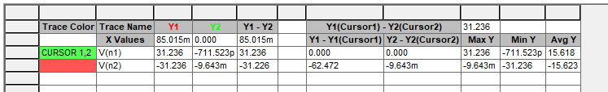

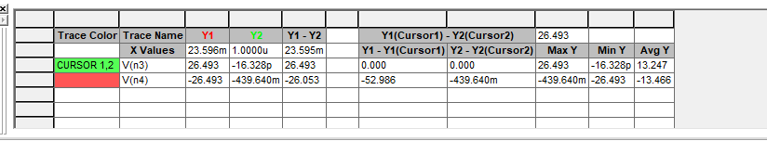

Ex4:

